
Москва, 01 декабря 2016 г.
Дорогие друзья,
В субботу 26 ноября 2016г. Танцевальный Коллектив Греческого Культурного Центра под художественным руководством Татьяны Черной представил Грецию на ежегодном благотворительном базаре, организованном Международным Женским Клубом дипломатического корпуса Москвы, средства которого направляются в поддержку российским детским домам. Наш Танцевальный Коллектив представил специально подготовленную программу, включающую семь (7) различных народных танцев островной и материковой Греции в сопровождении фотоматериалов-презентации регионов Греции. Яркая цветовая палитра национальных костюмов, живость и легкость исполнения, мастерство танцевального рисунка дали возможность зрительному залу окунуться в греческий национальный колорит, прочувствовать воздух, аромат, насыщенность света Эллады. Программа Танцевального коллектива ГКЦ завоевала аплодисменты и восторг многочисленных зрителей-посетителей мероприятия, получили восторженные отзывы и грамоту (прилагаются).
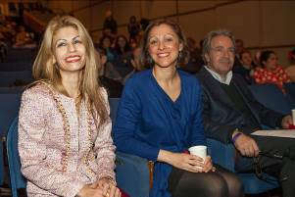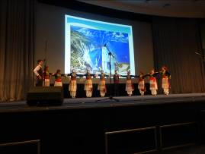
Перед концертной программой нашего Коллектива, чрезвычайный и полномочный Посол Греческой Республики в Российской Федерации Андреас Фриганас, почтивший мероприятие вместе с министром-посланником Посольства Греции в Москве Деспиной Пулу, обратился с приветствием к зрительному залу и акцентировал внимание на значимость межкультурного общения в качестве инструмента межнационального моста, знакомства и сближения народов, и директор Греческого Культурного Центра – ГКЦ Теодора Янници представила более подробную информация о Коллективе и о его программе (прилагается).
Параллельно с культурной программой шла презентация-продажа греческих продовольственных товаров, отличающихся своими полезными свойствами, безупречным качеством и богатством вкуса, любезно предоставленных компаний по импорту греческих товаров «DELPHI FOODS», «DIONYSSOS IMPORTS», “СHIPITA”, “OLYMPIC FOODS”, «KALLINDIKA LLC”, “DE AGOSTINI”, при этом средства от продажи направлены российским детским домам. Греческий павильон был организован Торгово- Экономическим отделом Посольства Греции в Москве под руководством полномочного министра Илиаса Танасаса и его супругой Коринной Танаса.
Еще раз подчеркивается, что средства от продажи товаров на Благотворительном Базаре Дипломатического Корпуса Москвы направляются российским детским домам.
Греческий павильон, организованный сотрудниками Торгово-Экономического Отдела Посольства Греции в Москве, а именно Полномочным Министром Илиасом Танасасом, и его супругой Коринной Танасас, Первым Советником по торгово-экономическим вопросам Екатериной Гкикизой и Первым Секретарем по торгово-экономическим вопросам Антонией Пападопулу, привлек внимание множества эллинов и филэллинов российской столицы.
Прилагаются фотографии с мероприятия и информация о Танцевальном Коллективе ГКЦ, недавно отметившим с вое 10-летие.
C уважением
Теодора Янници,
директор Греческого культурного центра
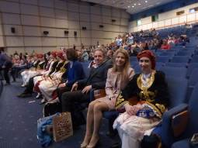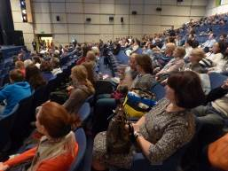


Μόσχα, 01 Δεκεμβρίου 2016
Aγαπητοί φίλοι,
Το Σάββατο 26 Νοεμβρίου 2016 το Χορευτικό Συγκρότημα του Κέντρου Ελληνικού Πολιτισμού-Κ.Ε.Π. (καλλιτεχνική διευθύντρια η κα Τατιάνα Τσόρναγια) παρουσίασε καλλιτεχνικό πρόγραμμα, εκπροσωπώντας καλλιτεχνικά την Ελλάδα στο ετήσιο φιλανθρωπικό παζάρι του Συλλόγου Συζύγων Διπλωματών της Μόσχας, τα έσοδα του οποίου διατίθενται προς ενίσχυση ρωσικών ορφανοτροφείων. Το Χορευτικό μας Συγκρότημα παρουσίασε ειδικά διαμορφωμένο πρόγραμμα, που περιελάμβανε επτά (7) ελληνικούς παραδοσιακούς χορούς από διάφορα μέρη της ηπειρωτικής και νησιωτικής Ελλάδας, που συνοδεύονταν από φωτογραφικό υλικό με τοπία και αξιοθέατα από διάφοες περιοχές της απαράμιλλου κάλλους και μοναδικής πολιτιστικής κληρονομιάς Χώρας. Η ποικιλία των χρωμάτων των παραδοσιακών στολών, η ζωντανή και πλαστική κίνηση των χορευτών έδωσαν τη δυνατότητα το κοινό να περιηγηθεί στον καταγάλανο ελληνικό ουρανό, να γευθεί την ευωδιά, τον αέρα και τα αρώματα της ελληνικής φύσης, να καταδυθεί στα γαλαζοπράσινα νερά της ελληνικής θαλασσας, να μυηθεί στη λάμψη και στο φως του ελληνικού τοπίου, με αποτέλεσμα να κατακτήσει τους θεατές και να αποσπάσει τα θερμά του χειροκροτήματα, ενώ μετέπειτα λάβαμε ευχαρτιστήριες επιστολές και έπαινο από τους διοργανωτές του Φιλανθρωπικού Παζαριού (επισυνάπτονται).
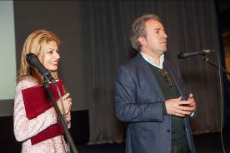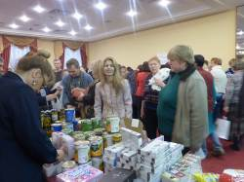
Πριν την έναρξη του καλλιτεχνικού μας προγράμματος ο έκτακτος και επιτετραμμένος πρέσβυς της Ελληνικής Δημοκρατίας στη Ρωσική Ομοσπονδία Ανδρέας Φρυγανάς, ο οποίος, μαζί με την πρεσβευτή-σύμβουλο της Ελληνικής Πρεσβείας Δέσποινα Πούλου, τίμησαν με την παρουσία τους την εκδήλωση, απευθυνόμενος στο κοινό τόνισε τη σπουδαιότητα τέτοιου είδους καλλιτεχνικών συναπαντημάτων, που λειτουργούν ως εργαλείο διαπολιτισμικής προσέγγισης και φέρνουν τους λαούς πιο κοντά, ενώ η διευθύντρια του Κ.Ε.Π. Δώρα Γιαννίτση αναφέρθηκε εν συντομία στην ιστορία του Χορευτικού μας Συγκροτήματος, που πρόσφατα εόρτασε 10 χρόνια λειτουργίας, καθώς και προέβη σε παρουσίαση του προγράμματός του (επισυνάπτεται).
Παράλληλα με το πολιτιστικό πρόγραμμα λειτούργησε ελληνικό περίπτερο, την οργάνωση, επιμέλεια και εποπτεία του οποίου είχε αναλάβει ο Γενικός Σύμβουλος Οικονομικών και Εμπορικών Υποθεσεων της Ελληνικής Πρεσβείας Ηλίας Θανασάς και η σύζυγός του Κορίννα Θανασά, με παρουσίαση-πώληση ελληνικών προϊόντων, που ξεχωρίζουν για την υψηλή τους διατροφική αξία και ωφελιμότητα, τη μεστότητα της γεύσης τους, τα οποία είχαν την ευγενική καλοσύνη να παραχωρήσουν οι εταιρείες εισαγωγής ελληνικών τροφίμων «DELPHI FOODS», «DIONYSSOS IMPORTS», “СHIPITA”, “OLYMPIC FOODS”, «KALLINDIKA LLC”, “DE AGOSTINI”.
Για άλλη μία φορά επισημαίνεται ότι τα έσοδα από τις πωλήσεις διατίθενται από το Σύλλογο Συζύγων Διπλωματών της Μόσχας προς ενίσχυση ρωσικών ορφανοτροφείων. Το ελληνικό περίπτερο, που απαρτίζονταν από τους υπαλλήλους του Γραφείου Οικονομικών Εμπορικών Υποθέσεων (Ο.Ε.Υ.) της Πρεσβείας της Ελλάδας στη Μόσχα, και δη από το Γενικό Σύμβουλο Ο.Ε.Υ. Ηλία Θανασά, τη Σύμβουλο Α΄ ΟΕΥ Αικατερίνη Γκίκιζα και τη Γραμματέα Α΄ Ο.Ε.Υ. Αντωνία Παπαδοπούλου, προσύλκησε το ενδιαφέρον των επισκεπτών,Ελλήνων και Φιλελλήνων.
Επισυνάπτονται φωτογραφίες από το φιλανθρωπικό παζάρι.
Με εκτίμηση,
Δώρα Γιαννίτση,
δ/ντρια Κ.Ε.Π.

